Отчёт по лабораторной работе №5

Операционные системы

Надежда Александровна Рогожина, НКАбд-02-22

Содержание

# 1 Цель работы

Ознакомление с файловой системой Linux, её структурой, именами и содержанием каталогов. Приобретение практических навыков по применению команд для работы с файлами и каталогами, по управлению процессами (и работами), по проверке использования диска и обслуживанию файловой системы.

# 2 Задание

1. Выполните все примеры, приведённые в первой части описания лабораторной работы.
2. Выполните следующие действия, зафиксировав в отчёте по лабораторной работе используемые при этом команды и результаты их выполнения:

* Скопируйте файл /usr/include/sys/io.h в домашний каталог и назовите его equipment. Если файла io.h нет, то используйте любой другой файл в каталоге /usr/include/sys/ вместо него.
* В домашнем каталоге создайте директорию ~/ski.plases.
* Переместите файл equipment в каталог ~/ski.plases.
* Переименуйте файл ~/ski.plases/equipment в ~/ski.plases/equiplist.
* Создайте в домашнем каталоге файл abc1 и скопируйте его в каталог ~/ski.plases, назовите его equiplist2.
* Создайте каталог с именем equipment в каталоге ~/ski.plases.
* Переместите файлы ~/ski.plases/equiplist и equiplist2 в каталог ~/ski.plases/equipment.
* Создайте и переместите каталог ~/newdir в каталог ~/ski.plases и назовите его plans.

1. Определите опции команды chmod, необходимые для того, чтобы присвоить перечисленным ниже файлам выделенные права доступа, считая, что в начале таких прав нет:

* drwxr–r– … australia
* drwx–x–x … play
* -r-xr–r– … my_os
* -rw-rw-r– … feathers

При необходимости создайте нужные файлы.

1. Проделайте приведённые ниже упражнения, записывая в отчёт по лабораторной работе используемые при этом команды:

* Просмотрите содержимое файла /etc/password.
* Скопируйте файл ~/feathers в файл ~/file.old.
* Переместите файл ~/file.old в каталог ~/play.
* Скопируйте каталог ~/play в каталог ~/fun.
* Переместите каталог ~/fun в каталог ~/play и назовите его games.
* Лишите владельца файла ~/feathers права на чтение.
* Что произойдёт, если вы попытаетесь просмотреть файл ~/feathers командой cat?
* Что произойдёт, если вы попытаетесь скопировать файл ~/feathers?
* Дайте владельцу файла ~/feathers право на чтение.
* Лишите владельца каталога ~/play права на выполнение.
* Перейдите в каталог ~/play. Что произошло?
* Дайте владельцу каталога ~/play право на выполнение.

1. Прочитайте man по командам mount, fsck, mkfs, kill и кратко их охарактеризуйте, приведя примеры.

# 3 Теоретическое введение

## 3.1 Команды для работы с файлами и каталогами

Для создания текстового файла можно использовать команду touch. Формат команды:

touch имя-файла

Для просмотра файлов небольшого размера можно использовать команду cat. Формат команды:

cat имя-файла

Для просмотра файлов постранично удобнее использовать команду less. Формат команды:

less имя-файла

Команда head выводит по умолчанию первые 10 строк файла. Формат команды:

head [-n] имя-файла,

где n — количество выводимых строк.

Команда tail выводит умолчанию 10 последних строк файла. Формат команды:

tail [-n] имя-файла,

где n — количество выводимых строк.

## 3.2 Копирование файлов и каталогов

Команда cp используется для копирования файлов и каталогов. Формат команды:

cp [-опции] исходный_файл целевой_файл

Опция i в команде cp выведет на экран запрос подтверждения о перезаписи файла. Для рекурсивного копирования каталогов, содержащих файлы, используется команда cp с опцией r.

## 3.3 Перемещение и переименование файлов и каталогов

Команды mv и mvdir предназначены для перемещения и переименования файлов и каталогов. Формат команды mv:

mv [-опции] старый_файл новый_файл

## 3.4 Права доступа

Каждый файл или каталог имеют права доступа. В сведениях о файле или каталоге указываются:

* тип файла (символ (-) обозначает файл, а символ (d) — каталог);
* права для владельца файла (r — разрешено чтение, w — разрешена запись, x — разрешено выполнение, - — право доступа отсутствует);
* права для членов группы (r — разрешено чтение, w — разрешена запись, x — разрешено выполнение, - — право доступа отсутствует);
* права для всех остальных (r — разрешено чтение, w — разрешена запись, x — разрешено выполнение, - — право доступа отсутствует

## 3.5 Изменение прав доступа

Права доступа к файлу или каталогу можно изменить, воспользовавшись командой ***chmod***. Сделать это может владелец файла (или каталога) или пользователь с правами администратора. Формат команды:

chmod режим имя_файла

Режим (в формате команды) имеет следующие компоненты структуры и способ записи:

= установить право

- лишить права

+ дать право

r чтение

w запись

x выполнение

u (user) владелец файла

g (group) группа, к которой принадлежит владелец файла

o (others) все остальные

# 4 Выполнение лабораторной работы

1. Выполните все примеры, приведённые в первой части описания лабораторной работы.

* Копирование файла в текущем каталоге. Скопировать файл ~/abc1 в файл april и в файл may(рис. 1).

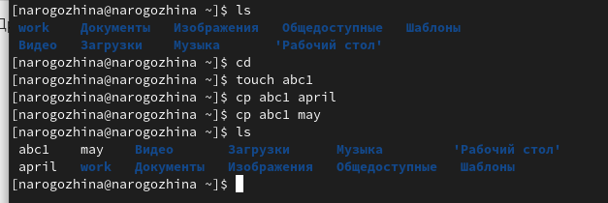

Figure 1: Копирование файла

* Копирование нескольких файлов в каталог. Скопировать файлы april и may в каталог monthly(рис. 2):

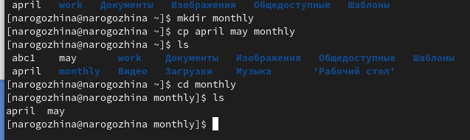

Figure 2: Копирование нескольких файлов

* Копирование файлов в произвольном каталоге. Скопировать файл monthly/may в файл с именем june(рис. 3):

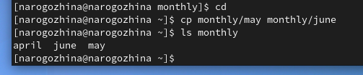

Figure 3: Копирование файлов в произвольном каталоге

* Копирование каталогов в текущем каталоге. Скопировать каталог monthly в каталог monthly.00(рис. 4):

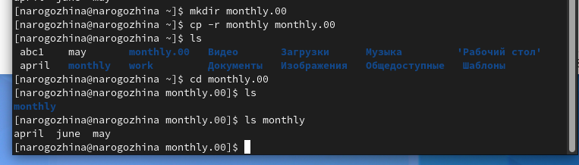

Figure 4: Копирование каталогов в текущем каталоге

* Копирование каталогов в произвольном каталоге. Скопировать каталог monthly.00 в каталог /tmp(рис. 5):

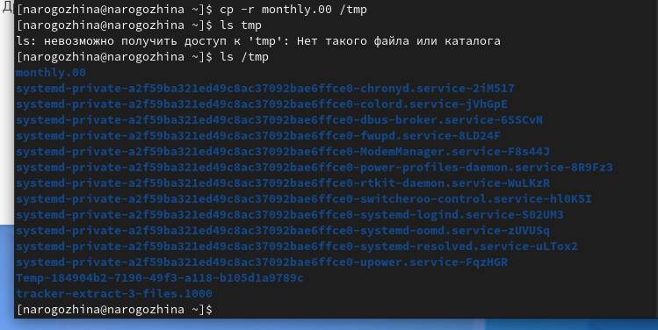

Figure 5: Копирование каталогов в произвольном каталоге

* Переименование файлов в текущем каталоге. Изменить название файла april на july в домашнем каталоге(рис. 6):

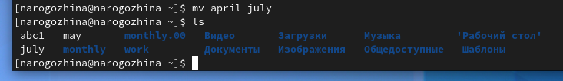

Figure 6: Переименование файлов

* Перемещение файлов в другой каталог. Переместить файл july в каталог monthly.00(рис. 7):

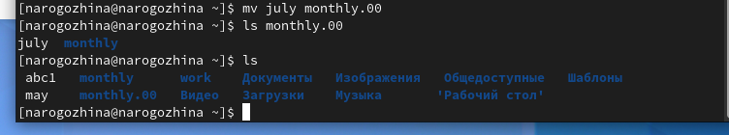

Figure 7: Перемещение файлов

* Переименование каталогов в текущем каталоге. Переименовать каталог monthly.00 в monthly.01(рис. 8):

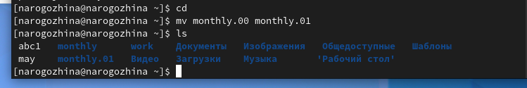

Figure 8: Переименование каталогов

* Перемещение каталога в другой каталог. Переместить каталог monthly.01в каталог reports(рис. 9):

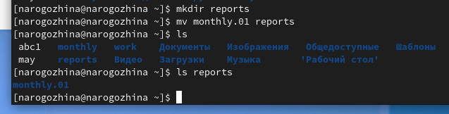

Figure 9: Перемещение каталога

* Переименование каталога, не являющегося текущим. Переименовать каталог reports/monthly.01 в reports/monthly(рис. 10):

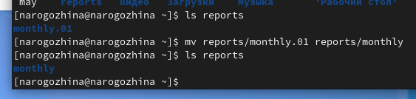

Figure 10: Переименование каталога

* Требуется создать файл ~/may с правом выполнения для владельца(рис. 11):

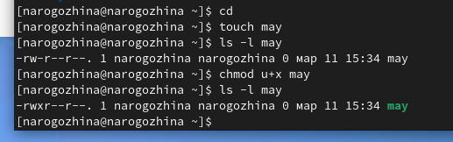

Figure 11: Создание файла

* Требуется лишить владельца файла ~/may права на выполнение(рис. 12):

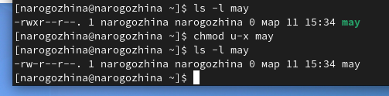

Figure 12: Лишение владельца прав

* Требуется создать каталог monthly с запретом на чтение для членов группы и всех остальных пользователей(рис. 13):

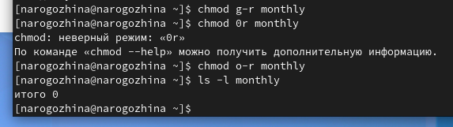

Figure 13: Создание каталога с запретом на чтение для членов группы и остальных пользователей

* Требуется создать файл ~/abc1 с правом записи для членов группы(рис. 14):

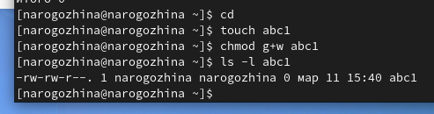

Figure 14: Создать файла с правом записи для членов группы

* Выполнение команды *mount*(рис. 15):

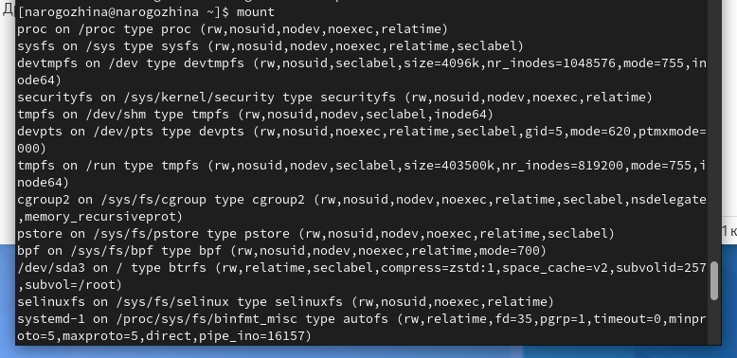

Figure 15: Выполнение команды mount

* Выполнение команды *cat /etc/fstab*(рис. 16):

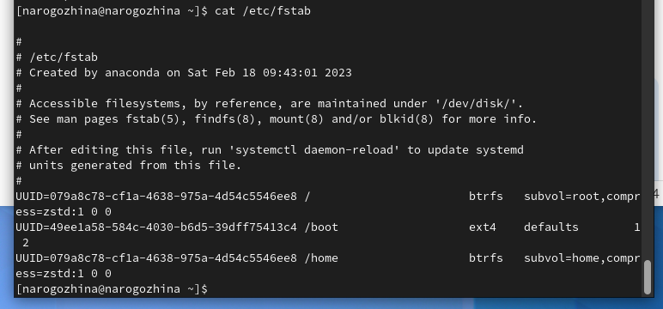

Figure 16: Выполнение команды cat /etc/fstab

1. Выполните следующие действия, зафиксировав в отчёте по лабораторной работе используемые при этом команды и результаты их выполнения:

* Скопируйте файл /usr/include/sys/io.h в домашний каталог и назовите его equipment. Если файла io.h нет, то используйте любой другой файл в каталоге /usr/include/sys/ вместо него(рис. 17):.

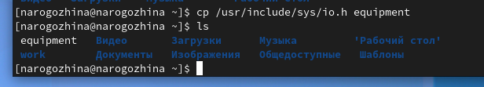

Figure 17: Копирование файла io.h

* В домашнем каталоге создайте директорию ~/ski.plases(рис. 18):.

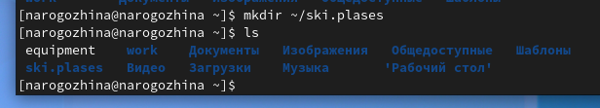

Figure 18: Создайте директории ~/ski.plases

* Переместите файл equipment в каталог ~/ski.plases(рис. 19):.

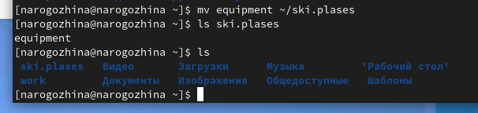

Figure 19: Перемещение файла в ~/ski.plases

* Переименуйте файл ~/ski.plases/equipment в ~/ski.plases/equiplist(рис. 20):

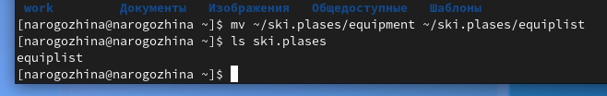

Figure 20: Переименование файла

* Создайте в домашнем каталоге файл abc1 и скопируйте его в каталог ~/ski.plases, назовите его equiplist2(рис. 21):

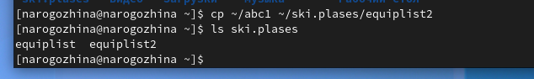

Figure 21: Создание и копирование файла

* Создайте каталог с именем equipment в каталоге ~/ski.plases(рис. 22):

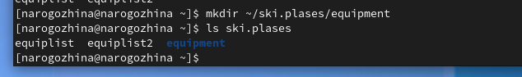

Figure 22: Создание каталога

* Переместите файлы ~/ski.plases/equiplist и equiplist2 в каталог ~/ski.plases/equipment(рис. 23):

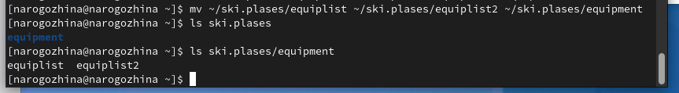

Figure 23: Перемещение файлов

* Создайте и переместите каталог ~/newdir в каталог ~/ski.plases и назовите его plans(рис. 24):

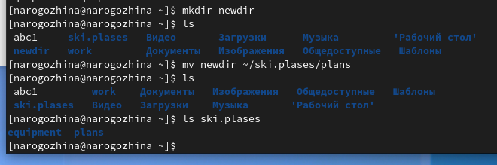

Figure 24: Создание и перемещение каталога

1. Определите опции команды chmod, необходимые для того, чтобы присвоить перечисленным ниже файлам выделенные права доступа, считая, что в начале таких прав нет:

* drwxr–r– … australia(рис. 25):

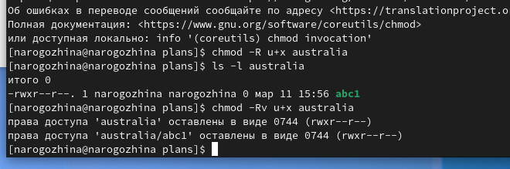

Figure 25: Australia

* drwx–x–x … play(рис. 26):

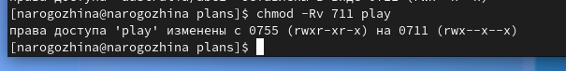

Figure 26: Play

* -r-xr–r– … my_os(рис. 27,27):

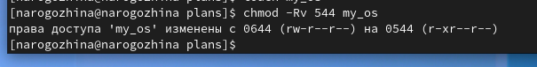

Figure 27: my_os

* -rw-rw-r– … feathers(рис. 28):

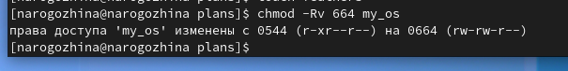

Figure 28: my_os

*К сожалению, я перепутала файлы, у которых нужно изменить права доступа в последнем пункте*

1. Проделайте приведённые ниже упражнения, записывая в отчёт по лабораторной работе используемые при этом команды:

* Просмотрите содержимое файла /etc/password(рис. 29):

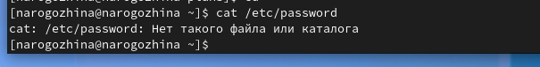

Figure 29: Содержимое файла

Файла под названием /etc/password я не нашла, но нашла другой файл(рис. 30):

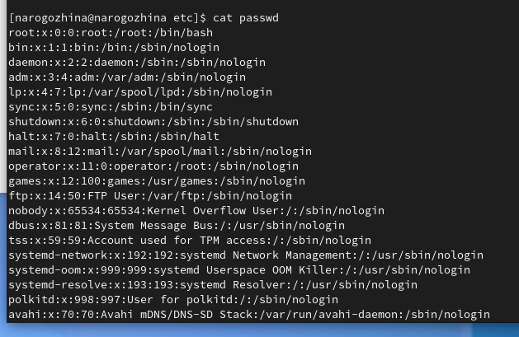

Figure 30: cat passwd

* Скопируйте файл ~/feathers в файл ~/file.old(рис. 31):

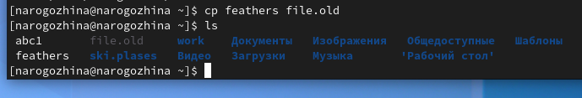

Figure 31: Копирование файла

* Переместите файл ~/file.old в каталог ~/play(рис. 32):

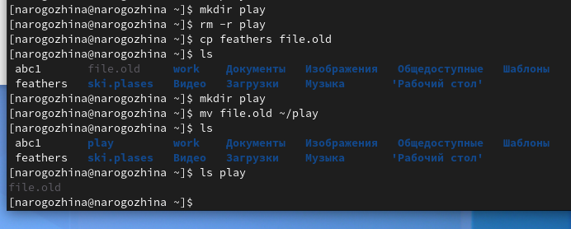

Figure 32: Перемещение файла

* Скопируйте каталог ~/play в каталог ~/fun(рис. 33):

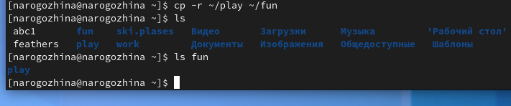

Figure 33: Копирование каталога

* Переместите каталог ~/fun в каталог ~/play и назовите его games(рис. 34):

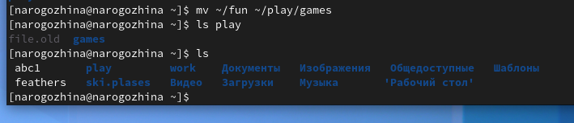

Figure 34: Перемещение каталога

* Лишите владельца файла ~/feathers права на чтение(рис. 35):

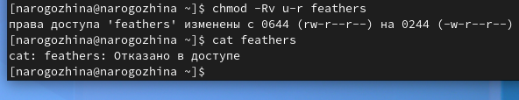

Figure 35: Лишение владельца файла прав на чтение

* Что произойдёт, если вы попытаетесь просмотреть файл ~/feathers командой cat(рис. 36)?



Figure 36: Проверка

* Что произойдёт, если вы попытаетесь скопировать файл ~/feathers?(рис. 37)?

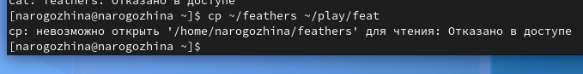

Figure 37: Попытка скопировать файл

* Дайте владельцу файла ~/feathers право на чтение(рис. 38)?

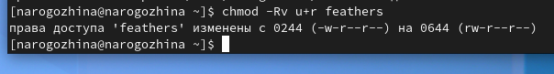

Figure 38: Вернем права

* Лишите владельца каталога ~/play права на выполнение(рис. 39)?

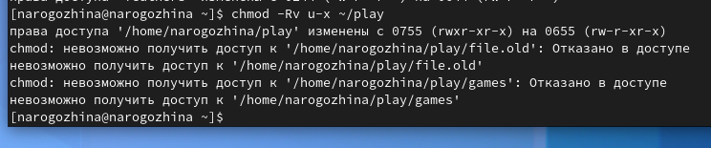

Figure 39: Лишение владельца файла прав на выполнение

* Перейдите в каталог ~/play. Что произошло?(рис. 40)

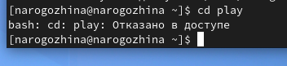

Figure 40: Проверка

* Дайте владельцу каталога ~/play право на выполнение(рис. 41)?

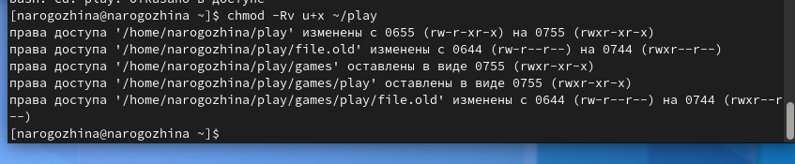

Figure 41: Возвращаем владельцу права

1. Прочитайте man по командам mount, fsck, mkfs, kill и кратко их охарактеризуйте, приведя примеры(рис. 42, 43, 44, 45):

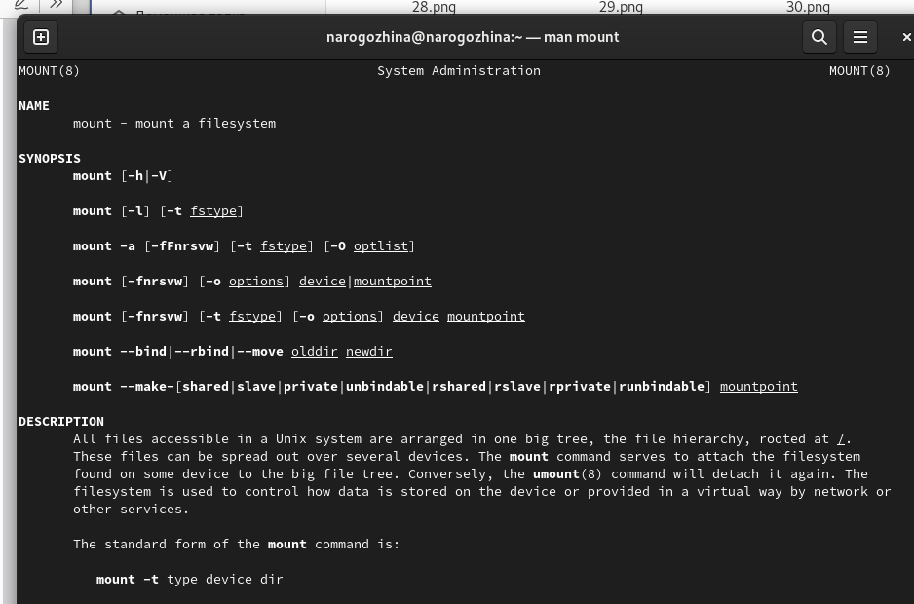

Figure 42: man mount

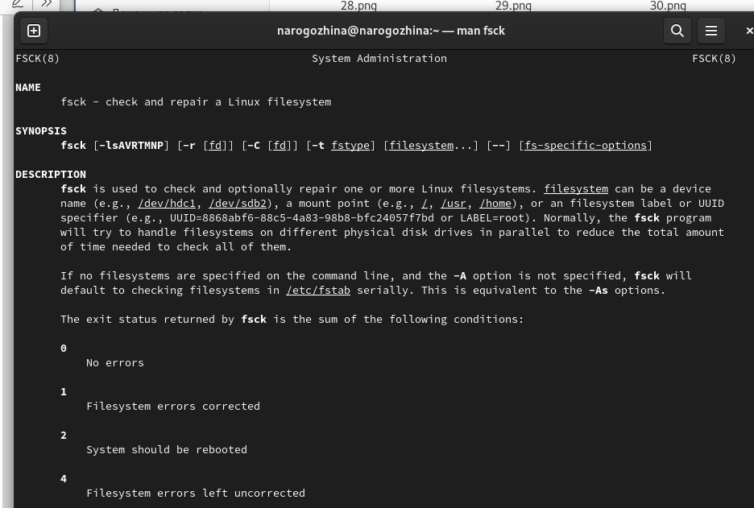

Figure 43: man fsck

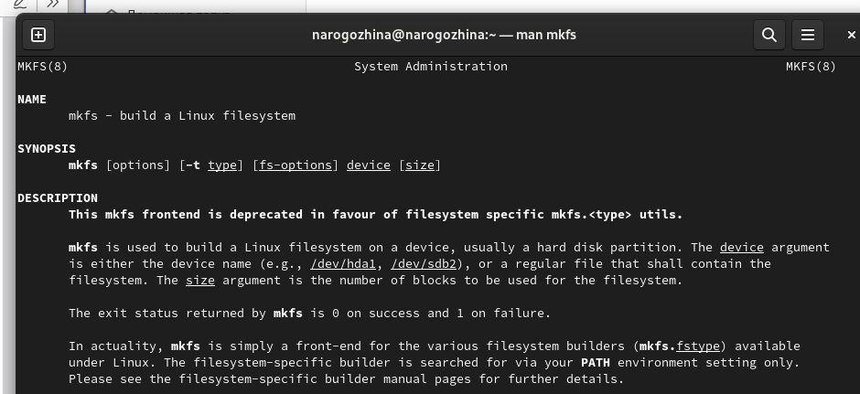

Figure 44: man mkfs

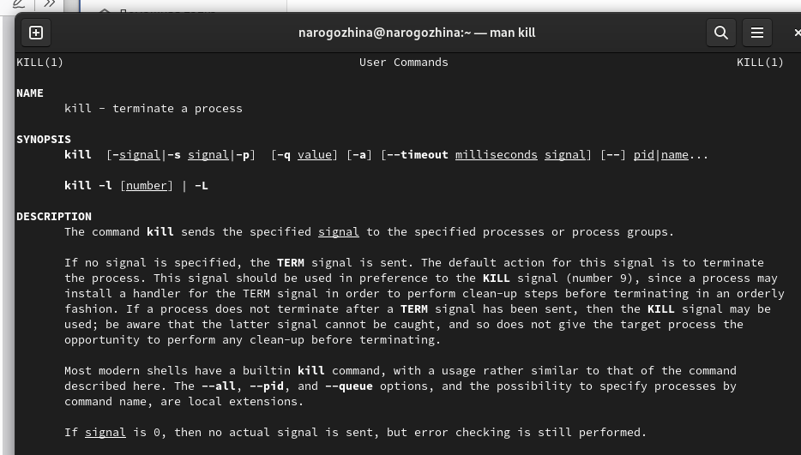

Figure 45: man kill

# 5 Выводы

В ходе лабораторной работы мы приобрели практические навыки по применению команд для работы с файлами и каталогами, а также по проверке использования диска и обслуживанию файловой системы.

# Список литературы

1. [Руководство по выполнению лабораторной работы №5](https://esystem.rudn.ru/pluginfile.php/1975769/mod_resource/content/4/005-lab_files.pdf)
2. [Руководство по использованию команды chmod](https://losst.pro/komanda-chmod-linux)